Pınar Yayınları Tanıtım Bülteni
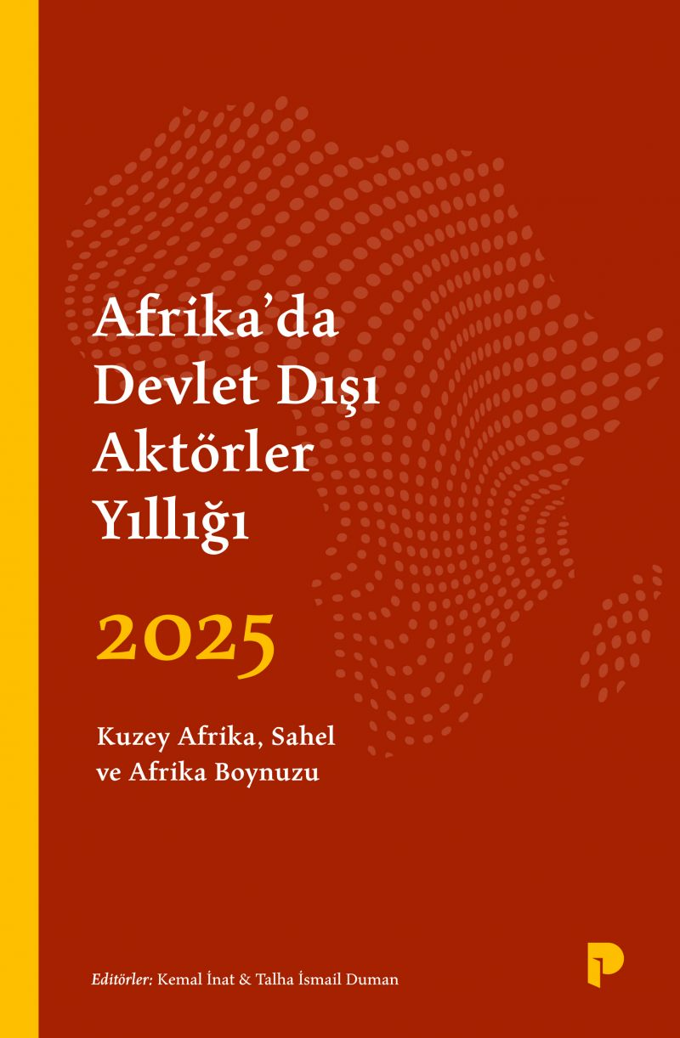 | Eser Adı: AFRİKA’DA DEVLET DIŞI AKTÖRLER YILLIĞI 2025  Yazar Adı: Kemal İnat  Alt Başlık: Kuzey Afrika, ﻿Sahel ve ﻿Afrika Boynuzu  Tür Serisi: Bölgeler Tarihi/Tarih  Cilt Bilgisi: AMERİKAN  Kitap Dili: Türkçe  Eser Tipi: Orjinal  İç Sayfa: HOLMEN SB 60  Kapak: BRISTOL AMERİKAN 230  Yan Kapak: YOK  Selefon Türü: MAT SELEFON  Basım Tarihi: 2025  Sayfa Sayısı: 264  Kitap Boyutları: 135 X 210 mm  ISBN No: 9789753529846  Etiket Fiyatı: 320,00 TL  Mizanpajcı: Tekin Öztürk  Kapak Grafikeri: Ömer Faruk Yıldız
Kitap Tanıtım Yazısı : (Arka Kapak)

Afrika, günümüzde çoğunlukla Küresel Güney, iç savaşlar, süregelen darbeler, sömürülün zenginlikler, yolsuzluklar ve postkolonyalizm kavramları etrafında tartışılmaktadır. Ancak kıtanın toplumsal dokusunu şekillendiren dinamikler, yeni siyasal aktörler ve değişen güç ilişkileri çoğu zaman yeterince incelenmemektedir. Oysa Afrika’yı anlamak, yalnızca krizlerin ve çatışmaların kıtası olarak görmekten öte; kendi aktörleri, örgütleri ve toplumsal hareketleriyle dönüşen bir siyasal alan olarak ele almayı gerektirir.
Kemal İnat ile Talha İsmail Duman’ın editörlüğünü üstlendiği Afrika’da Devlet Dışı Aktörler Yıllığı 2025, Kuzey Afrika, Sahel ve Afrika Boynuzu bölgelerindeki devlet dışı aktörlere odaklanan yeni bir serinin ilk eseri olma özelliğini taşıyor. Çalışmada söz konusu bölgelerdeki devlet dışı aktörlerin hangi şartlarda ve nasıl kurulduukları, geçen zaman içinde hangi aşamalardan geçtikleri ve bazılarının nasıl terör örgütlerine dönüştükleri inceleniyor. Ele alınan devlet dışı aktörler çok geniş bir yelpazeden seçildi. Aralarında devlete ve hatta küresel düzene meydan okuyan ve bunu teröre başvurarak yapanlar olduğu gibi şiddete başvurmadan toplumu etkilemeye ya da dönüştürmeyi hedefleyen toplumsal hareketler de var.
Afrika’yı daha yakından tanımak için kapsamlı bir bakış sunan yıllığa Kemal İnat, Talha İsmail Duman, Muhammed Yasir Bodur, Vahap Yıldız, Mahmut Cihat İzgi, Melih Yıldız, İsmail Öztürk, Muhammed Soliman Alzawyay, Hatice Muneysa Dursun, Abüssamet Pulat, Mustafa Yasir Kurt, Furkan Polat ve Berkan Özgür makaleleriyle katkıda bulundu.
Osmanlı İmparatorluğu’nun doğrudan ya da dolaylı etkide bulunduğu coğrafyadan seçilen devlet dışı aktörlerin incelendiği yıllık, Türkiye’de hâlen çok zayıf olan Afrika Çalışmaları alanına önemli bir katkı niteliğinde…
Kitabın detay sayfasına buradan ulaşabilirsiniz :
https://www.pinaryayinlari.com/kitaplar/kemal-inat-afrikada-devlet-disi-aktorler-yilligi-2025-365.html
Pınar Yayınları



